激活前提：投标单位在中科高盛系统已注册会员，浏览器设置正常，已安装CA驱动

- 投标单位插上单位锁，点击“CA自助激活”，点击证书激活图标。
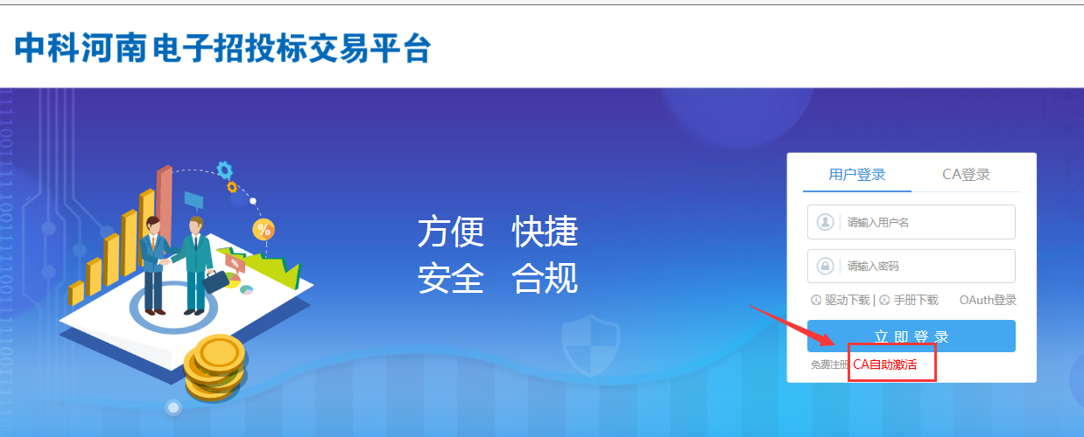
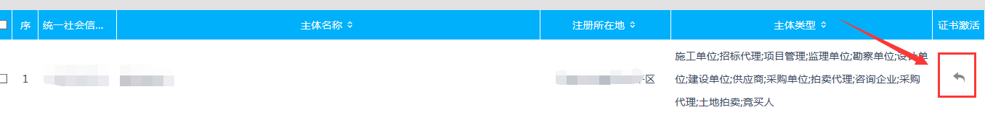
- 点击“读取证书”------》填写使用者姓名-------》点击“激活”完成
